女子団体１部用

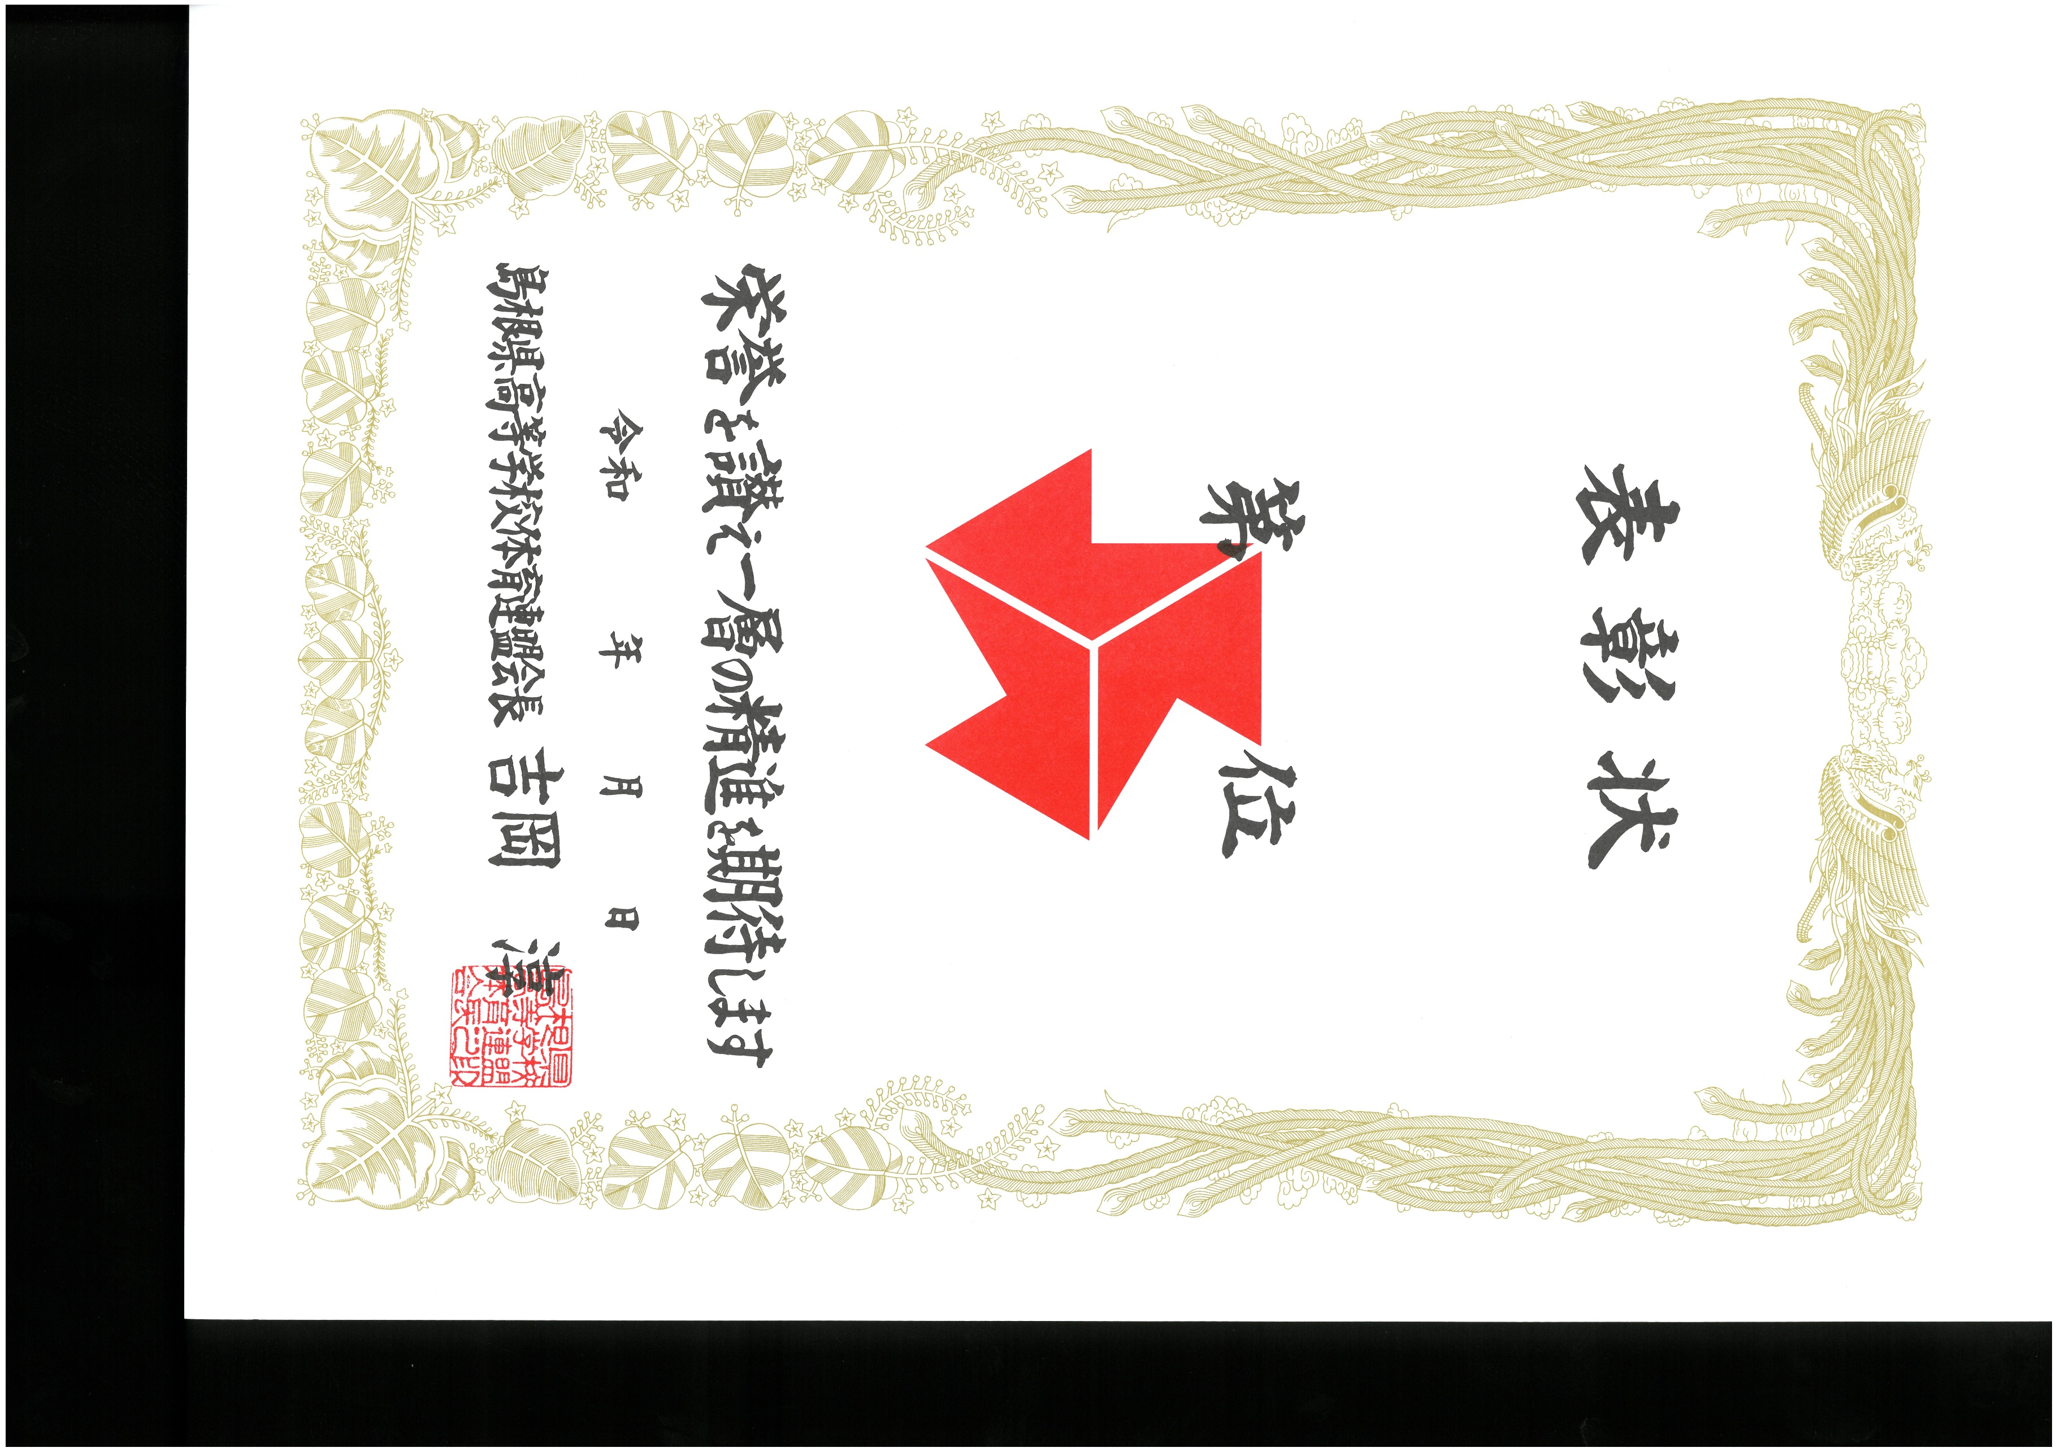
印刷時必ず背景（賞状画像）は消してください。

順位・所属名・選手名の〇は全角で入力して下さい。
※ただし、選手の姓名の間のスペースは半角としてください。

第72回中国高等学校柔道大会
島根県予選
女子団体戦（１部）

〇

〇〇〇〇〇〇〇〇高等学校
〇〇 〇〇 〇〇 〇〇
〇〇 〇〇 〇〇 〇〇

７ 4 19
男子団体１部用

印刷時必ず背景（賞状画像）は消してください。

順位・所属名・選手名の〇は全角で入力して下さい。
※ただし、選手の姓名の間のスペースは半角としてください。

第72回中国高等学校柔道大会
島根県予選
男子団体戦（１部）

〇
〇〇〇〇〇〇〇〇高等学校
〇〇 〇〇 〇〇 〇〇
〇〇 〇〇 〇〇 〇〇
〇〇 〇〇 〇〇 〇〇
〇〇 〇〇 〇〇 〇〇

７ 4 19
男子・女子団体２部用
印刷時必ず背景（賞状画像）は消してください。
順位・所属名・選手名の〇は全角で入力して下さい。
※ただし、選手の姓名の間のスペースは半角としてください。

第72回中国高等学校柔道大会
島根県予選
女子団体戦（２部）

〇
〇〇〇〇〇〇〇〇高等学校
〇〇〇〇〇〇〇〇高等学校
〇〇〇〇〇〇〇〇高等学校
〇〇 〇〇 〇〇 〇〇
〇〇 〇〇 〇〇 ○○

７ 4 19

印刷時必ず背景（賞状画像）は消してください。
順位・所属名・選手名の〇は全角で入力して下さい。
※ただし、選手の姓名の間のスペースは半角としてください。
男子・女子個人用

個人戦の各階級ごとにファイルが違います。必要な階級のファイルを編集し、使用してください。
印刷時は設定で現在のページを選んで印刷してください。
第72回中国高等学校柔道大会
島根県予選
男子個人戦 100㎏超級

〇

〇〇〇〇〇〇〇〇高等学校
〇〇 〇〇

７ 4 20

